解答例 |  |  | 解説
１ |  | ⑴ 白色  ⑵ MgO  ⑶ 比例関係  ⑷ 0.4g  ⑸ 3：2  ⑹ 3.5g | １ | （マグネシウム＋酸素→酸化マグネシウム）という化学変化に関する問題である。  化学反応式 2Mg＋O₂→2MgO  ⑴ 酸化マグネシウムは白色の固体である。  ⑵ 酸化マグネシウムの化学式はMgOで表される。  ⑶ 化合する物質の質量の比は一定であるので，マグネシウムの質量とできた酸化マグネシウムの質量は比例関係にある。  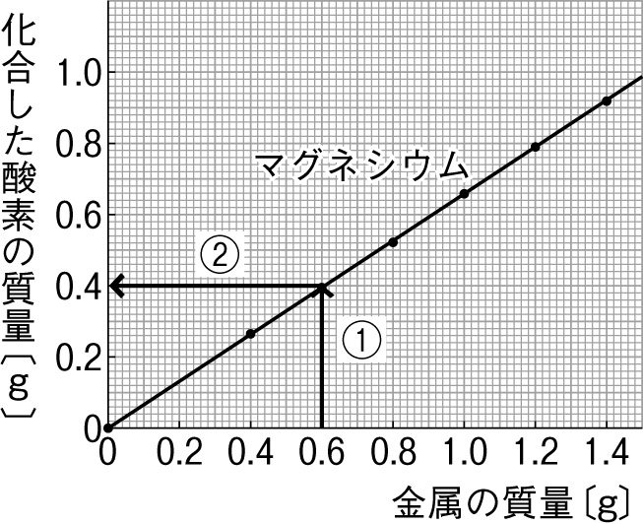  ⑷ ①金属の質量0.6gのとき  ②グラフとの交点を読む。化合した酸素の質量は0.4g  ⑸ ⑷より，マグネシウムの質量：化合した酸素の質量＝0.6：0.4＝3：2である。  ⑹ 2.1gのマグネシウムを加熱したときに化合する酸素の質量をχ〔g〕とおく。  ⑸より，0.6：0.4＝3：2  3：2＝2.1：χ  3×χ＝2×2.1  3χ＝4.2  χ＝1.4  2.1gのマグネシウムと1.4gの酸素が化合するため，酸化マグネシウムは（2.1g＋1.4g＝）3.5gできる。  （別解）  マグネシウム：酸化マグネシウム＝3：5  2.1：χ＝3：5  3χ＝10.5  χ＝3.5
２ |  | ⑴ 二酸化炭素  ⑵ 80.0gのままである  ⑶ 質量：80.0gより小さくなる  理由：発生した気体が容器の外へ出たから | ２ | ⑴ 炭酸水素ナトリウムとうすい塩酸の反応は，  炭酸水素ナトリウム＋塩酸→塩化ナトリウム＋水＋二酸化炭素  と表される。  ⑵ 容器のふたをしたままであるから，発生した二酸化炭素は容器の外に逃げていかないので質量は変化しない。  ⑶ いったん容器のふたをあけることで，二酸化炭素が容器の外に逃げるため，質量は減る。

